**在线音乐播放平台**

**[部署文档]**

目录

一、 部署说明 1

1.1背景 1

二、 部署环境要求 1

2.1后端服务器 1

2.2前端服务器 1

2.3数据库 1

三、 后端部署步骤 2

3.1连接云服务器 2

3.2下载项目与准备运行环境 2

3.3启动项目 3

四、 前端部署步骤 4

4.1连接云服务器 4

4.2安装项目依赖 4

4.3下载项目 4

4.4在服务器上构建项目 5

4.5配置Nginx 5

1. 部署说明

1.1背景

本组为在线音乐播放平台租赁了一个服务器与一个数据库，故采用云端部署的形式运行项目。

1. 部署环境要求

2.1后端服务器

1. 操作系统：Ubuntu22.04 64位
2. CPU&内存：2核(vCPU) 2 GiB
3. 处理器型号：Intel Pentium 8269CY 2.50Hz
4. 带宽：1Mbps带宽及以上网络适配器
5. 内存：256MB及以上
6. Nginx版本：1.18.0及以上
7. Uwsgi版本：2.0.21及以上
8. Python版本：3.10.6及以上
9. Django版本：4.2及以上

2.2前端服务器

1. 操作系统：Ubuntu22.04 64位
2. CPU&内存：2核(vCPU) 2 GiB
3. 处理器型号：Intel Pentium 8269CY 2.50Hz
4. 带宽：1Mbps带宽及以上网络适配器
5. 内存：256MB及以上
6. Nginx版本：1.18.0及以上
7. nodejs版本：v14.16.0及以上
8. npm版本：6.14.11及以上

2.3数据库

1. 数据库版本：Mysql8.0及以上
2. CPU：1核
3. 内存：1GB
4. 最大连接数：750
5. 总存储规模：10G
6. 后端部署步骤

3.1连接云服务器

直接使用系统自带终端登录阿里云服务器。

预先做好ssh的免登录设置。

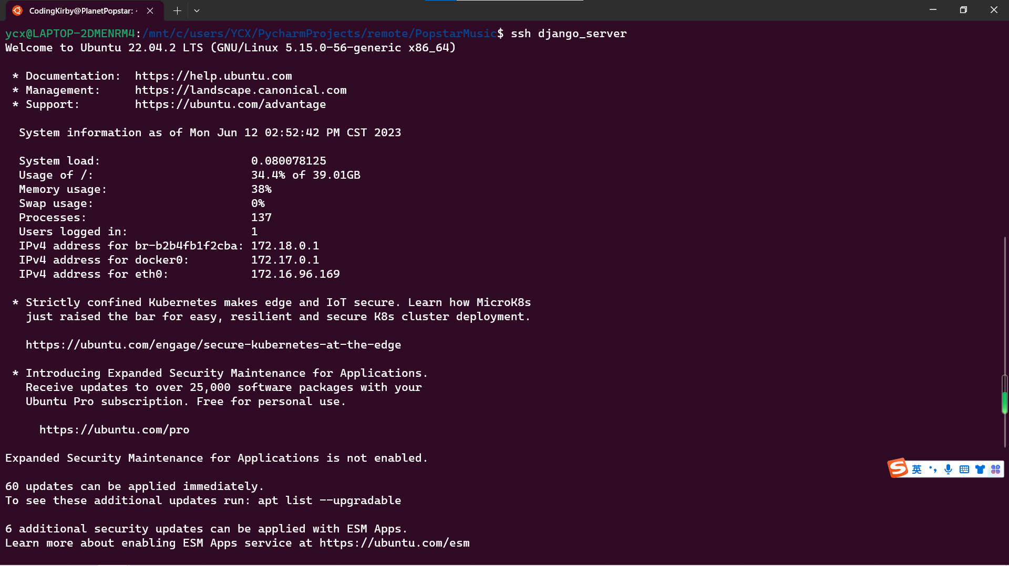

3.2下载项目与准备运行环境

登录云服务器后需要下载所有部署需要的软件，包括python3，Django，uwsgi，nginx等。这里由于服务器已经预先装好了，所以跳过配置环境步骤。如图所示，软件为已经安装好的状态。

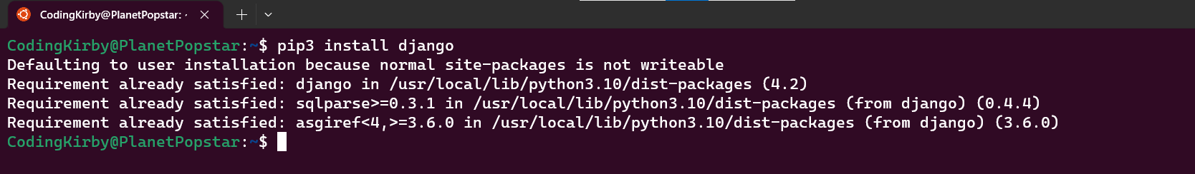

然后应当使用git将项目文件通过ssh链接clone到本服务器上。同时编写nginx配置以及uwsgi配置，以让后端服务器可以正常启动。编写的nginx配置文件和uwsgi配置文件如下。

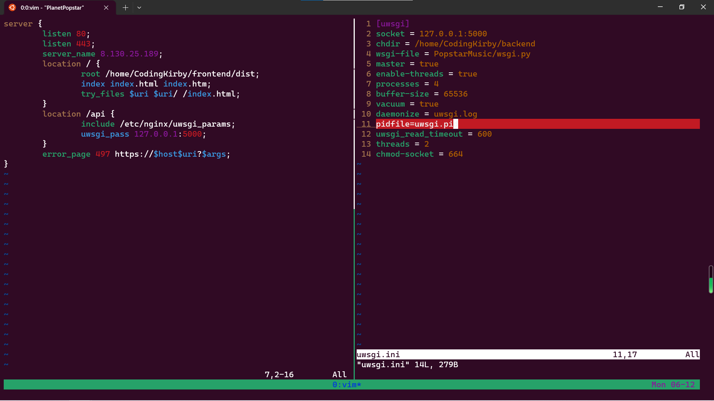

对于数据库的配置已经写在django文件设置中。而且需要注意在部署进入实际环境时要将全局设置中“DEBUG”项目的设置改为“False”。

3.3启动项目

前述准备工作做完后，输入以下命令启动后端。

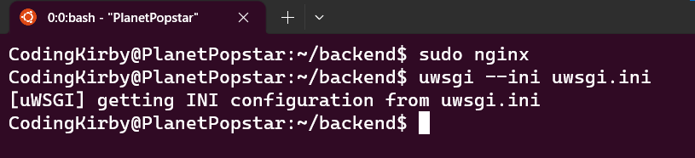

至此，后端部署完成。

1. 前端部署步骤

4.1连接云服务器

此项与3.1相同，故不再赘述。

4.2安装项目依赖

本服务器已经安装好npm和nodejs等前端相关依赖，故不再赘述。

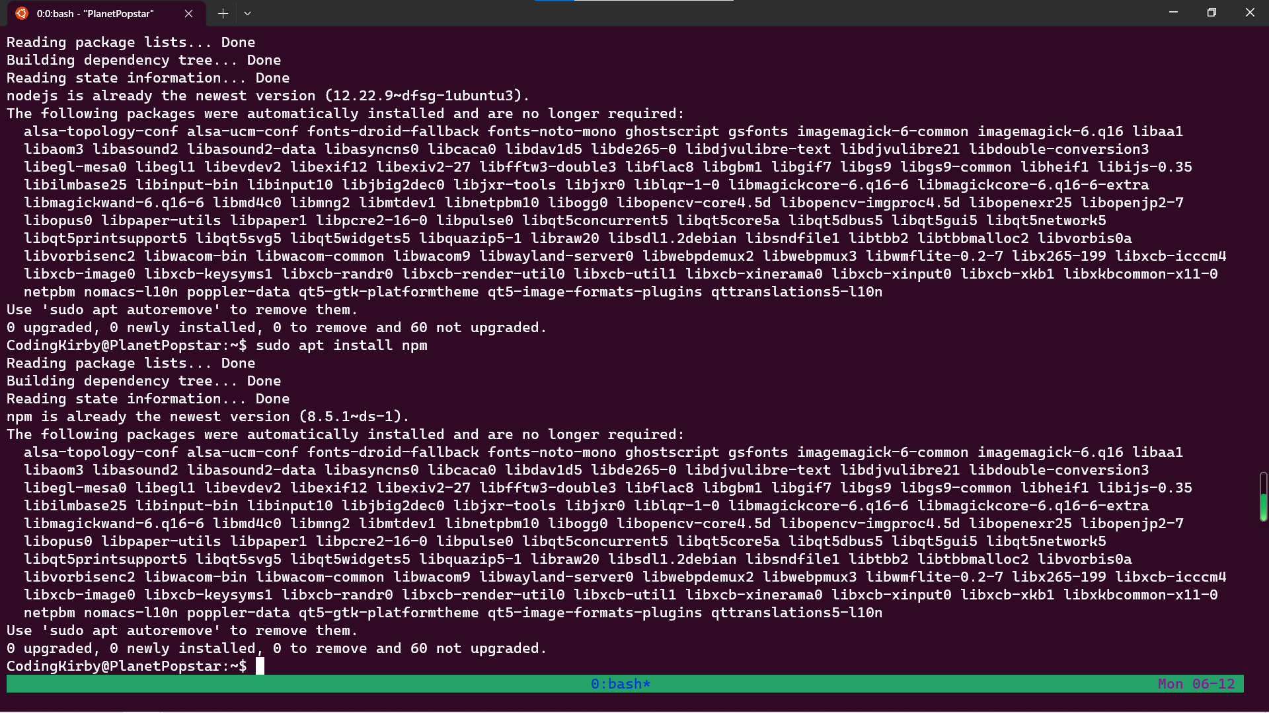

4.3下载项目

前端成员通过npm run build建立好模型后将模型通过压缩包发给后端，后端再通过scp命令将压缩包传到服务器上，如图，这里的dist.zip即为项目最终文件。

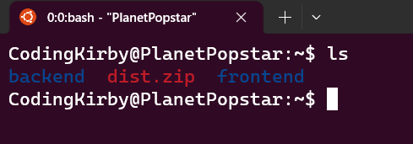

4.4在服务器上构建项目

新建frontend空文件夹，将dist.zip内的内容解压到此文件夹中即完成前端部署。如图，部署好的前端项目文件夹。

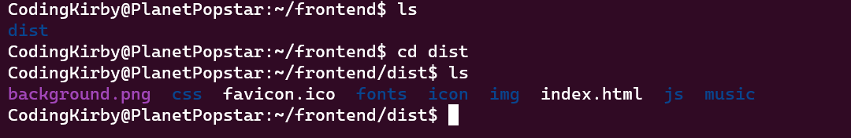

4.5配置Nginx

此条目与3.2相同，故不再赘述。

到此时前后端的部署均已完成，可打开浏览器输入对应地址验证是否部署成功。

